070716

Mon père fait bâtir maison
Ronde
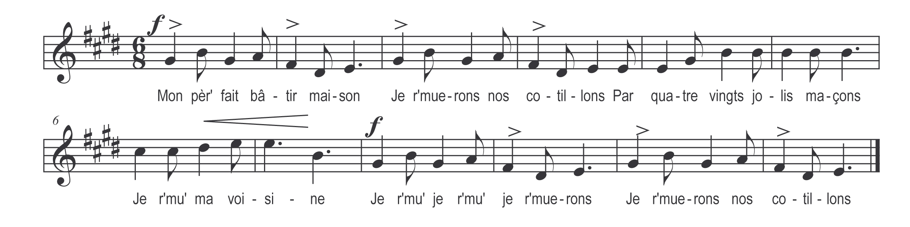

Mon père fait bâtir maison

Je r’muerons nos cotillons
Par quatre vingts jolis maçons

Je r’mu’ ma voisine

Je r’mu’ je r’mu’ je r’muerons
Je r’muerons nos cotillons

Par quatre vingts jolis maçons

Je r’muerons nos cotillons
Et le plus jeune est mon mignon

Refrain

Mon pèr’ pour qui cette maison

C’est pour ma fille Jeanneton

Ma fille promettez-moi donc

De n’épouser jamais garçon

J’aimerais mieux que la maison¹

Fut dans la mer jusque au fond

Pour nourrir les petits poissons

Quand ils s’ront grands nous les mang’rons

¹ Var :J’aimerais mieux que la maison
Fut toute en cendre et en charbon
Que de renoncer à mon mignon

